PROTOKÓŁ ZDAWCZO-ODBIORCZY R2-D2
INFORMACJE O POJEŹDZIE:
MODEL POJAZDU: Knaus Tourer Van 500LT
NUMER REJESTRACYJNY: WA5669L
ROK PRODUKCJI: 2024
DATA I GODZINA PRZEKAZANIA:
PRZEKAZANIE POJAZDU | ZWROT POJAZDU
Kluczki ……1……sztuka  PRZEKAZANE DOKUMENTY:  Skan dowodu rejestracyjnego  Polisa OC, OWU | Kluczki …….……sztuka  PRZEKAZANE DOKUMENTY:  Skan dowodu rejestracyjnego  Polisa OC, OWU
Stan licznika:……………………………….  Paliwo: pełen bak/……100………%  Stan zewnętrzny pojazdu: nieuszkodzony/uszkodzony  Stan wewnętrzny pojazdu: nieuszkodzony/uszkodzony  Samochód na zewnątrz:  czysty/brudny  Samochód wewnątrz:  czysty/brudny | Stan licznika:……………………………….  Paliwo: pełen bak/…............%  Stan zewnętrzny pojazdu: nieuszkodzony/uszkodzony  Stan wewnętrzny pojazdu: nieuszkodzony/uszkodzony  Samochód na zewnątrz:  czysty/brudny  Samochód wewnątrz:  czysty/brudny
WYPOSAŻENIE POJAZDU:  Kuchenka: sprawna/niesprawna  Lodówka: sprawna/niesprawna  Toaleta: sprawna/niesprawna  Ogrzewanie: sprawne/niesprawne  Markiza: sprawna/niesprawna  Zestaw przypraw + olej  Prześcieradła x2  Apteczka, Gaśnica, Trójkąt  Krzesła x2, Stolik  Talerze x8, Kubki x3, Noże x3  Zestaw sztućców: 16 sztuk  Garnki x2, Patelnia  Cedzak, Miska  Przedłużacz 16A + przejściówka  Wąż ogrodowy ze złączką  Lejek  Zasłony na okna  Kapsułki do toalety  Zbiornik na wodę 15l  Blokada na kierownice  Fotelik dziecięcy  Bagażnik rowerowy  Uwagi: ………………………………………....  ……………………………………………………....  ………………………………………………………..  ………………………………………………………..  ………………………………………………………..  ………………………………………………………..  ………………………………………………………..  ………………………………………………………..  ………………………………………………………..  ………………………………………………………..  ………………………………………………………..  ………………………………………………………..  ……………………………………………………….. | WYPOSAŻENIE POJAZDU:  Kuchenka: sprawna/niesprawna  Lodówka: sprawna/niesprawna  Toaleta: sprawna/niesprawna  Ogrzewanie: sprawne/niesprawne  Markiza: sprawna/niesprawna  Zestaw przypraw + olej  Prześcieradła x2  Apteczka, Gaśnica, Trójkąt  Krzesła x2, Stolik  Talerze x8, Kubki x3, Noże x3  Zestaw sztućców: 16 sztuk  Garnki x2, Patelnia  Cedzak, Miska  Przedłużacz 16A + przejściówka  Wąż ogrodowy ze złączką  Lejek  Zasłony na okna  Kapsułki do toalety  Zbiornik na wodę 15l  Blokada na kierownice  Fotelik dziecięcy  Bagażnik rowerowy  Uwagi: ………………………………………....  ……………………………………………………....  ………………………………………………………..  ………………………………………………………..  ………………………………………………………..  ………………………………………………………..  ………………………………………………………..  ………………………………………………………..  ………………………………………………………..  ………………………………………………………..  ………………………………………………………..  ………………………………………………………..  ………………………………………………………..

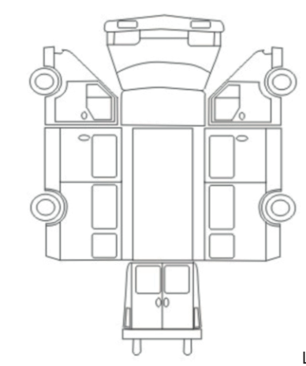
Wynajmujący  ……………………  (data, czytelny podpis) | Rezerwujący  ……………………  (data, czytelny podpis) | Wynajmujący  ……………………  (data, czytelny podpis) | Rezerwujący  ……………………  (data, czytelny podpis)

